Модуль: ПЕР-П.1 Оволодіння основними навичками укладання волосся
Тема програми: Виконання укладання волосся феном за класичною технологією.
Тема уроку: Засвоєння технології начісування і тупірування.
Інструкційно-технологічна картка
з/п | Зміст операції | Інструменти пристосування та матеріали | Технологічна послідовність та технічні умови виконання | Вимоги безпеки праці
1 | Начісування |     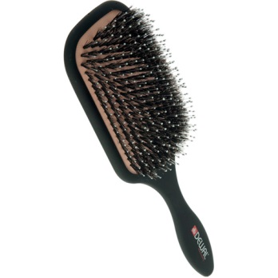    Лак, щітка, гребінець комбінований, гребінець з хвостиком | 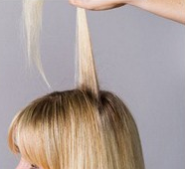  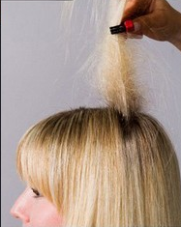  - Начісування прикривається гладкими пасмами.  - Відокремити частину волосся для того щоб накрити начіс.  - Взяти пасмо товщиною в пару сантиметрів, зібрані по всій довжині проділу і відвести його наверх так, щоб воно була перпендикулярно поверхні голови.  - Легкими короткими рухами рухати тонким гребінцем вглиб пасма, у напрямку до шкірі голови.  - Обробити пасмо і ззаду, і спереду.  - Починати від коренів, поступово просуваючись до кінчиків.  - Таким чином обробити все волосся.  - Прикрити начесані пасма волосся не начесаними.  - Злегка пройтися по пасмам щіткою з натуральною щетиною.  - Обробити зачіску лаком, тримаючи балончик на відстані 25 см від зачіски. | Рухатись гребінцем слід акуратно щоб не пошкодити волосся
2 | Тупірування | 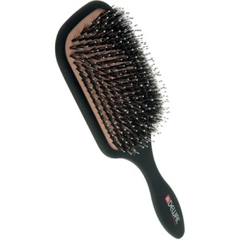    Лак, щітка, гребінець комбінований, гребінець з хвостиком | 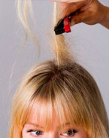  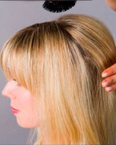  - Відокремити пасмо, з якого буде починатися об’єм.  - Акуратно рухайте тонкий гребінець всередину пасма і у напрямку до коріння.  - Обробіть таким чином тільки задню частину пасма - в цьому й відмінність техніки тупірування від начісування.  - Начешіть ще кілька пасом під першим пасмом.  - Пригладьте волосся щіткою, збризніть лаком,тримаючи балончик на відстані 25 см від зачіски. | Працюючи з даком слід далі знаходитись від джерел вогню чи тепла, так як він легкозаймистий

